МБОУ СОШ № 11

Урок гражданственности и патриотизма
« Сирень - 45»

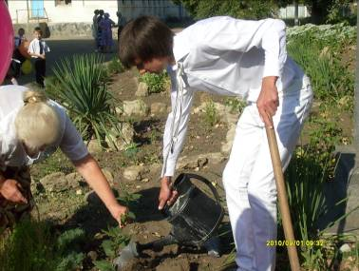
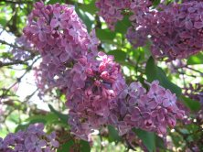

Классный руководитель
11 «А» класса
Богданова Т.М

ст. Кирпильская.
2010год.

Цель урока – воспитание патриотизма через воспоминания подвига нашего
народа в Великой Отечественной войне.
Задачи - показать героизм советских воинов, великую роль СССР в осво-
бождении народов других стран от фашистского ига.

Оборудование - интерактивная доска, компьютер, слайды.

По деревням и станицам
Радость, как сирень цветёт
И чудесной юной птицей
Громко радио поёт.

Эти стихи хорошо нам показывают праздничное настроение, которое царило 9 мая 1945 года. Букетами сирени встречало мирное население победителей, солдат возвращавшихся с войны. Но до этого счастливого дня было - 4 года сражений, 1.418 бессонных дней и ночей. Более 27 млн. погибших. Это значит 22 человека на каждый 2 метра. Это значит 13 человек каждую минуту.
Сегодня мы совместно с председателем Совета ветеранов станицы Кирпильской Смирновой Валентиной Павловной и первоклассниками провели акцию по высадке саженцев сирени как символа памяти о Великой Отечественной войне сегодняшних школьников. Постоянный уход за саженцем сирени – это наш долг перед погибшими воинами. Пышные букеты сирени теперь уже к 66-ой годовщине Великой Победы будут радовать наших ветеранов.

56 лет назад, 9 мая 1945, года отгремели последние залпы войны в Европе. Объединёнными усилиями стран антигитлеровской коалиции германский фашизм был повержен. Однако главную роль в победе над агрессивными силами империализма, над фашизмом сыграл советский народ и его Вооружённые Силы.
Академик В.Г.Афанасьев рассуждал об уроках войны: «Это война показала возможность и необходимость мирного сосуществования государств с противоположным общественным строем. И не только сосуществования ,но и сотрудничества и союзничества во имя спасения человеческой цивилизации тогда , когда само её существование подвергается опасности. Во время второй мировой войны десятки стран объединились, чтобы спасти человечество от коричневой чумы».
В День Победы мы воспеваем славу бессмертному подвигу нашего народа. Поём гимны беспримерному героизму, храбрости, бесстрашию, самоотверженности советских людей, которые всё отдали для победы : труд, кровь, а двадцать миллионов из них – жизнь.
День Победы – это и день скорби , день памяти об этих двадцати миллионах, погибших на фронте, в концентрационных лагерях, на временно оккупированной фашистами территории.

Сегодня, в этот особенный день, я хочу вспомнить о тех беззащитных стариках, женщинах, детях, которые не могли противостоять фашистским палачам и душегубам. Вспоминая о фашистских злодеяниях, о массовых убийствах мирного населения, уничтожения военнопленных, где счёт шёл на миллионы жизней, поражает даже не масштаб трагедии, а то что это был по сути единый завод, цеха которого были раскиданы по огромной территории. У предприятия были свои директора, начальники цехов, бухгалтера, рабочие, ударники национал-социалистического труда. Были даже техникумы, где готовили специалистов по «забою человеческого скота».
Даже теперь невозможно читать архивные документы без содрогания. Приведённые к месту расстрела безоружным и беззащитным людям убийцы приказывали раздеться и лечь лицом вниз в заранее приготовленные ямы.

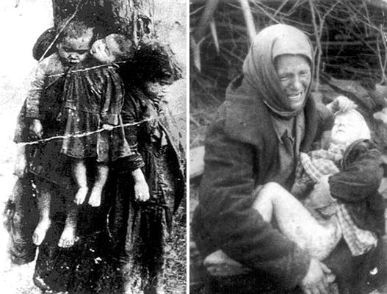

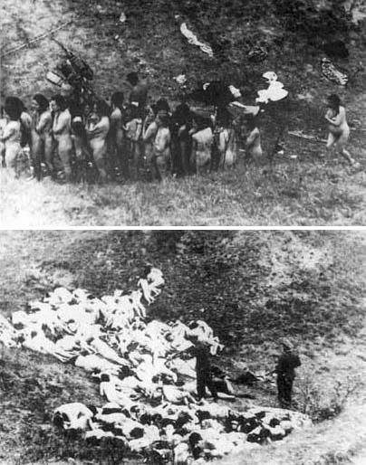

Первый слой расстрелянных присыпался хлорной известью, и на прикрытый смешанной с кровью едкой массой первый ряд мертвецов убийцы вновь заставляли ложиться обречённых беззащитных людей.
В этом лагере на фабрике Смерти были организованны 10-дневные курсы по сжиганию трупов. Их учили не только сжигать ,но и как устроена машина по размолу костей..Так же была фабрика по мыловарению из человеческого жира. Для того чтобы не было неприятного запаха, который исходил от мыла в него добавляли –Бензальдеглд.
По приходу Красной Армии в Керчь, в январе 1941 г., при обследовании Вагеровского рва было обнаружено, что на протяжении километра в длину, шириной в 4 метра, глубиной в 2 метра был переполнен трупами женщин, детей, стариков и подростков. Возле рва были замёрзшие лужи крови. Там же валялись детские шапочки, игрушки, ленточки, бутылочки с сосками, галоши вместе с обрубками ног ,рук и других частей тела. Фашистские негодяи расстреливали беззащитное население разрывными пулями.
Установлено массовое истребление немцами мирного советского населения путём отравления окисью углерода в специальных оборудованных машинах- «душегубках».Знаете ли вы, что впервые они были опробованы на мирном населении города Краснодара.
Я хочу задать вам вопрос: «Нужно ли нам знать все эти подробности? Может надо пощадить наши нервы и воображение?»
Небольшой диспут на тему : «Нужно ли нам всё это знать?»
Вывод: Во имя справедливого трактования о Победе в Великую Отечественную войну, надо знать всё и чтить память погибших.
В годы войны очень ярко проявились такие качества наших солдат и офицеров, как стойкость и несгибаемость воли при исполнении воинского долга, составляющего важный элемент подлинного героизма.
Великой стойкостью и мужеством отмечены действия советских воинов в историческом сражении на Волге. Несметные силы врага рвались к городу Сталинграду. Сталинград горел. Переднего края в сущности не было - он был повсюду. Ожесточённая кровопролитная борьба шла за каждый метр земли, за каждый дом. Вот один из таких домов, превращённый в неприступную крепость, вошёл в летопись войны как Дом Павлова.

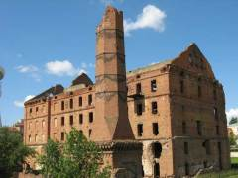
Таким образом, война с беспощадной силой обнажила звериный облик гитлеровской армии и вскрыла несостоятельность реакционной идеологии фашизма.
В то же время война показала глубину, передовой характер, духовную силу советского народа. В суровое время войны во всём величии проявилась духовная мощь нашего народа, беззаветно преданного своей Родине, упорного в бою за правое дело, неутомимого в труде, готового на любые жертвы и лишения во имя процветания Отечества.
Вечная память погибшим на этой войне!

Список использованной литературы.
1. «Советская Россия» 1979г.
2. «Говорят погибшие герои» Предсмертные письма советских бойцов.
Изд.М., Госполитиздат 1973.
3. Видео материалы из Интернета.
4. Презентации: «Дети войны», «День Победы!»

